Тема 7. Аппаратные средства локальных сетей, их архитектура, принципы работы.

Коммутаторы.

Принцип работы сетевого коммутатора Ethernet

Как мы уже знаем коммутаторы являются L2 устройствами, так как работают на канальном уровне. Они обрабатывают заголовок Ethernet кадра, а точнее MAC адреса получателя и отправителя, а также контрольную сумму (CRC).

Каждый коммутатор составляет таблицу MAC адресов (CAM table) всех хостов, подключенных в его порты.

При включении питания коммутатора его таблица пуста.

Далее начинается процесс обучения, который представлен ниже:



При поступлении каждого кадра на вход коммутатора, МАС адрес отправителя вносится в таблицу МАС адресов с указанием интерфейса, принявшего данный кадр.

Далее анализируется МАС адрес получателя. Если его нет в таблице, то коммутатор ретранслирует принятые кадры на все порты, кроме принявшего.

Если же МАС адрес получателя найден в таблице, то кадр направляется указанному в таблице интерфейсу.

Таблица адресов динамическая и сохраняется только в оперативной памяти, то есть при отключении питания таблица удаляется.

Все МАС адреса хранятся в таблице ограниченное время (**aging-time**), которое в некоторых коммутаторах можно изменить.

 Почему нельзя сохранять адреса вечно?

В случае реконфигурации сети некоторые хосты могут быть отключены от портов коммутатора, поэтому таблица адресов уже будет неактуальна, что приведет к неправильному функционированию сети.

 Режимы коммутации

Коммутаторы могут работать в одном из 3-х режимов:

* С промежуточным хранением (**Store and forward**). Коммутатор принимает кадр, затем проверяет на наличие ошибок. Если кадр не содержит ошибок, то коммутатор пересылает его получателю.
* Сквозной (**Cut-through**). Коммутатор считывает МАС адрес получателя и сразу пересылает его получателю. Проверка на ошибки в данном режиме отсутствует.
* Бесфрагментный (**Fragment-free**). Принимаются первые 64 байта, которые анализируются на наличие ошибок и коллизий, а затем кадр пересылается получателю.

 В целом процесс коммутации происходит довольно быстро. Во-первых, сам процесс происходит на втором уровне (канальный уровень), что снижает время на обработку данных. Во-вторых, коммутация происходит не программно, а аппаратно. То есть для этого используются специализированные чипы ASIC.

А что это?

Это специальные микросхемы, которые разрабатываются для решения узкопрофильных задач. Кроме того, они отличаются быстротой работы.

Вся обработка пакетов должна реализоваться на скорости порта (wire-speed), иначе коммутатор будет тормозящим элементом в нашей сети. В связи с этим, именно в коммутаторах мы можем обнаружить реализацию передающего уровня на отдельных микросхемах – ASIC’ах (ASIC — интегральная схема специального назначения). Фактически на коммутаторе управляющий уровень выполняется на базе процессора общего назначения, а передающий уровень, как мы уже отметили, на базе ASIC.  
  
Процессоры, которые устанавливаются в сетевое оборудование, зачастую имеют отличия от тех, которые стоят в наших ПК и серверах. Это чаще всего специализированные процессоры, которые рассчитаны на использование внутри различных устройств (сетевых, систем хранения данных и пр.) и относятся к классу встраиваемых процессоров (embedded processors). Обычно они имеют небольшой размер, потребляют немного энергии и являются частью однокристальной системы (System on a chip – SoC). SoC – практически полноценный компьютер, выполненный на базе одной микросхемы (с (микро)процессором, оперативной памятью, контроллером ввода/вывода, интерфейсами и пр.). Некоторые из таких процессоров заточены на выполнение операций в сетевых устройствах, другие имеют более широкий спектр применения. При этом чаще всего на них можно запустить, например, какие-то решения на базе Unix/Linux, так как они всё же остаются в первую очередь процессорами общего назначения.  
  
Классический ASIC имеет предопределённый набор функций, которые выполняются аппаратно. Фактически общая логика обработки пакетов закладывается в ASIC на этапе производства микросхемы, изменить которую достаточно сложно. В ASIC’е мы получаем приемлемый уровень логики и при этом высокую скорость обработки пакетов. Таким образом, высокая производительность в коммутаторе достигается за счёт выполнения функций передающего уровня на ASIC’ах. И именно ASIC’и являются причиной относительно ограниченной логики работы коммутатора, которую сложно дальнейшем изменить. Можно было бы вместо ASIC использовать микросхемы FPGA (Field-Programmable Gate Array), которые можно перепрограммировать. Но они дороги и энергоёмки. Поэтому производители сетевого оборудования, чтобы не увеличивать стоимость своих устройств, с одной стороны, часть обработки пакетов пытаются перенести на процессор общего назначения (т.е. туда где работает управляющий уровень), что не всегда хорошо сказывается на производительности устройства.

Обычно в коммутаторе стоит один или несколько ASIC’ов. Например, на каждые 12/24 порта ставится свой ASIC. Программирование логики работы ASIC’а выполняет управляющий уровень. Именно он заполняет все таблицы внутри ASIC’а (маршруты, списки доступа и пр.). ASIC может иметь достаточный интеллект, чтобы коммутировать пакеты внутри себя, или же осуществлять коммутацию пакетов через внешнюю шину/коммутационную фабрику. Такая архитектура используется в первую очередь в коммутаторах фиксированной конфигурации (не модульных). Примерами таких коммутаторов могут быть Cisco Catalyst 2960/3650/3850.

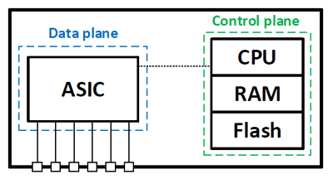

Если мы имеем дело с модульным коммутатором (коммутатор, в который можно устанавливать платы с различными типами портов), архитектура может быть более сложной. Больше портов, значит, требуется больше производительность и больше ASIC’ов. Существует как минимум два подхода в реализации архитектуры таких коммутаторов.  
  
В первом случае, передающий уровень выполняется централизованно на выделенных ASIC’ах, которые располагаются на отдельной плате. В этом случае ASIC’и на линейных картах являются менее интеллектуальными и выполняют крайне ограниченный набор функций. Программированием логики продолжает заниматься управляющий уровень, которой в свою очередь запускается на своих аппаратных мощностях (используется опять же процессор общего назначения (причём их может быть несколько), расположенный на отдельном модуле — супервизоре). Примером таких коммутаторов могут быть Cisco Catalyst 4500 и Cisco Catalyst 6500/6800 (централизованная коммутация).

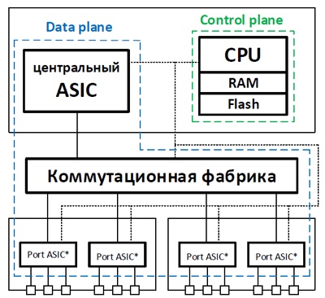

*\* микросхемы Port ASIC, установленные на линейных картах, не обладают большой интеллектуальностью и выполняют крайне ограниченный набор функций*

Возможен вариант, где на каждом модуле с линейными портами, стоит своя специализированная плата передачи. В этом случае каждый модуль имеет свой передающий уровень, что позволяет повысить производительность всей «коробки». Можно сказать, что это промежуточный вариант между первым и вторым подходами реализации архитектуры модульных коммутаторов. Примером таких коммутаторов могут быть Cisco Catalyst 6500/6800 (распределённая коммутация).

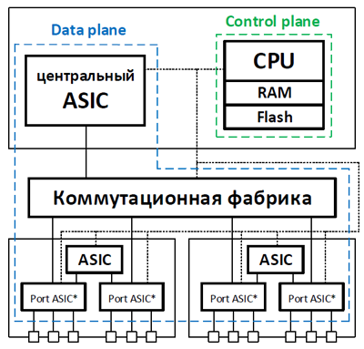

*\* микросхемы Port ASIC, установленные на линейных картах, не обладают большой интеллектуальностью и выполняют крайне ограниченный набор функций*  
  
Второй подход – использовать достаточно интеллектуальные ASIC’и на линейных картах. В этом случае каждый ASIC может самостоятельно обработать сетевой трафик, выполняя основной набор функций. Т.е. мы сразу имеем распределённый передающий уровень. Это может оказаться более дорогим решением, но при этом зачастую более производительным. Также мы минимизируем при такой архитектуре задержки при передаче пакетов. Примером подобного коммутатора может быть Cisco Nexus 9500.

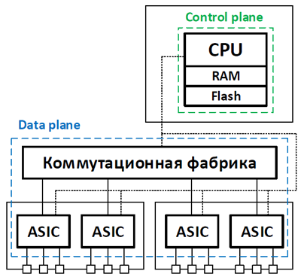

Архитектура модульных коммутаторов бывает достаточно сложной. В частности, для реализации передающего уровня могут использоваться несколько различных ASIC’ов в рамках одной линейной карты. Каждый из них выполняет свой спектр задач или же объединяет нижестоящие ASIC’и. Коммутационная фабрика также может быть построена на базе ASIC’ов, выполняющих как функции связи между линейными картами, так и определённые виды обработки.  
  
Отметим, что в коммутаторах мы можем иметь распределение уровня управления. Например, в коммутаторе Cisco Nexus 9500 управляющий уровень внутри одного устройства разнесён: часть функций выполняются на супервизоре, а часть на плате линейных портов (на каждой плате стоит свой процессор общего назначения).  
  
До этого момента всё рассмотрение шло в рамках одного устройства. Но многие коммутаторы умеют объединяться в одно логическое устройство по средствам стекирования. В случае если у нас собран стек из коммутаторов, обычно управляющий уровень запускается на основном коммутаторе (его ещё называют активным/мастером). А передающий уровень будет запущен отдельно на каждом коммутаторе в стеке. Т.е. через стековый канал связи управляющий уровень, расположенный на основном коммутаторе, раздаёт управляющую информацию на все коммутаторы в стеке для работы передающего уровня локально.